Додаток 2
до Інструкції

Вимоги до заповнення бланка відповідей

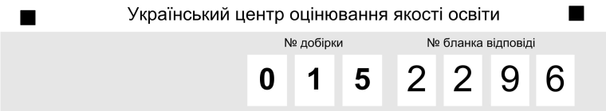
  - Учасник отримує бланк, де номери добірки та бланка вже зазначено. У цьому полі учасник не повинен робити жодних позначок!

  - Інформаційне полеучасник апробації заповнює до початку виконання завдань. У ньому потрібно зазначити, поставивши позначку у відповідних місцях, таку інформацію:
- регіон України, у якому мешкає учасник апробації;
- клас, у якому навчається учасник апробації;
- тип навчального закладу, у якому навчається учасник апробації;
- напрям навчання;
- тип населеного пункту, у якому мешкає учасник апробації;
- стать учасника апробації тощо.

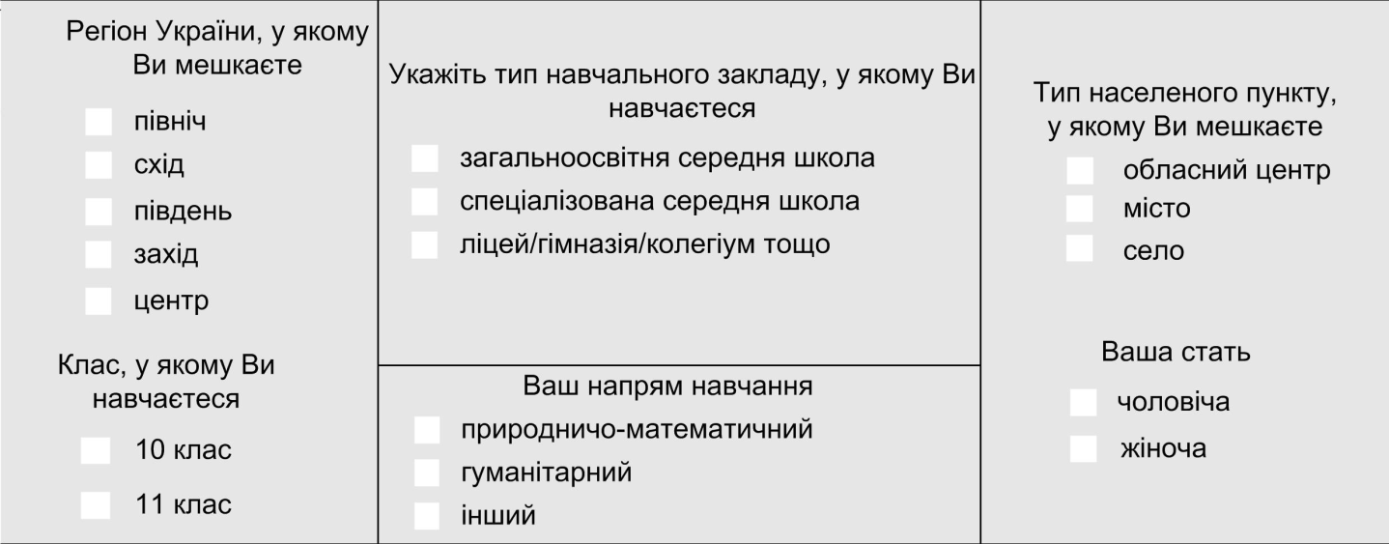

  - Відповіді на тестові завдання апробаційної добірки учасник апробації позначає в полі для відповідей бланка, використовуючи відповідну позначку:

  - Помилково позначену відповідь слід виправляти так:
2 Продовження додатка 2

- Цифри та числа, що потрібно вказати у відповіді (з тих навчальних предметів, де це передбачено),слід писати так, як це показано у відповідному полі бланка:

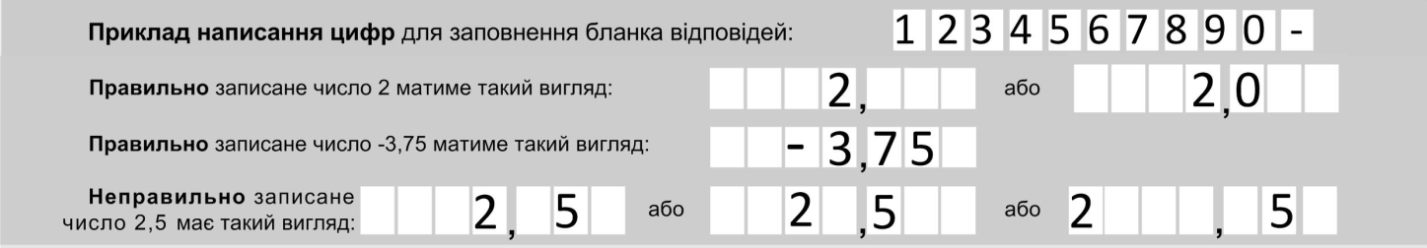

- Відповіді на тестові завдання кожної з форм, запропонованих для апробації, потрібно вказувати в спеціально відведених місцях.

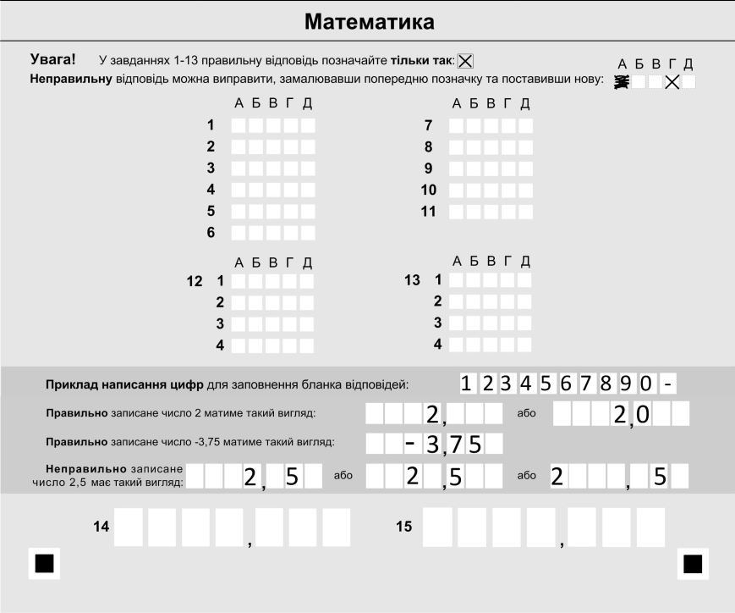
Місце для позначення відповідей на завдання з вибором однієї правильної відповіді

Місце для позначення відповідей на завдання на встановлення відповідності

Місце для позначення відповідей на завдання з короткою відповіддю

- Записи в бланку відповідей слід робити акуратно, використовуючи ручку з чорнилом чорного (яскравого синього або фіолетового) кольору. Зайвих позначок у бланках відповідей бути не повинно.

